***CLUSTERING* KELAYAKAN PUSKESMAS PADA KABUPATEN INDRAMAYU MENGGUNAKAN**

**METODE K-*MEANS***

**SKRIPSI**

Sebagai salah satu syarat untuk menyelesaikan

Program Diploma IV Rekayasa Perangkat lunak

Politeknik Negeri Indramayu



# HALAMAN PENGESAHAN

Skripsi ini diajukan oleh :

|  |  |  |
| --- | --- | --- |
| Nama | : | Rana Salsa Bila |
| NIM | : | 1905024 |
| Program Studi | : | Diploma IV Rekayasa Perangkat Lunak |
| Judul | : | *Clustering* Kelayakan Puskesmas Pada Kab. Indramayu Menggunakan Metode *K-Means* |

|  |  |  |  |
| --- | --- | --- | --- |
| Pembimbing | : | Alifia Puspaningrum, S.Pd., M.Kom.  NIP 199305282019032024 | ……………………… |

Telah berhasil dipertahankan dihadapan dewan penguji pada tanggal 11 Agustus 2023 dan diterima sebagai bagian persyaratan yang diperlukan untuk memperoleh gelar Sarjana Terapan Program Studi Diploma IV Rekayasa Perangkat Lunak, Jurusan Teknik Informatika, Politeknik Negeri Indramayu.

DEWAN PENGUJI

|  |  |  |
| --- | --- | --- |
| Ketua Penguji | : Esti Mulyani, S.Kom., M.Kom  NIP 199003162018032001 |  |
|  | ........................... |
| Anggota Penguji I | : Nur Budi Nugraha, S.Kom., M.T NIP 198711162022031001 | ........................... |
| Anggota Penguji II | : Alifia Puspaningrum, S.Pd., M.Kom.  NIP 199305282019032024 | ........................... |

Indramayu, September 2023

Ketua Jurusan Teknik Informatika

Iryanto, S.Si., M.Si

NIP 199008012019031014

# PERNYATAAN

Dengan ini saya menyatakan dengan sesungguhnya bahwa Skripsi ini adalah asli hasil karya saya sendiri serta Skripsi ini tidak terdapat karya yang pernah diajukan untuk memperoleh gelar Sarjana Terapan di suatu Perguruan Tinggi, dan sepanjang pengetahuan saya tidak terdapat karya atau pendapat yang pernah ditulis atau diterbitkan oleh orang lain, kecuali yang secara tertulis dirujuk dalam naskah ini dan dalam daftar pustaka.

Indramayu, 31 Agustus 2023

Yang menyatakan,

Rana Salsa Bila

NIM 1905024

# ABSTRAK

Puskesmas merupakan salah satu jenis fasilitas pelayanan kesehatan tingkat pertama memiliki peranan penting dalam Sistem Kesehatan Nasional, khususnya dalam subsistem upaya kesehatan. Oleh sebab itu, pemerintah terus berusaha memperkuat layanan kesehatan dan meningkatkan fasilitas kesehatan guna memperbaiki kondisi kesehatan masyarakat dan mencapai tujuan negara yang sehat. Dengan memberikan akses yang adil dan memadai terhadap fasilitas kesehatan dianggap sebagai hak fundamental bagi setiap individu dan merupakan bagian penting dalam upaya memperkuat sistem kesehatan.. Dengan menentukan dan mengukur indikator - indikator kelayakan puskesmas, maka akan mempermudah mengelompokan kelayakan puskesmas suatu wilayah khususnya di kab. Indramayu. Pada penelitian ini penulis menggunakan metode *K-Means* untuk menentukan pengelompokan data kemiskinan dengan dibuatnya aplikasi kelayakan puskesmas. Dalam menentukan kategori untuk menghasilkan jumlah nilai k terbaik dalam menentukan jumlah *cluster* kelayakan dengan menggunakan dua metode yaitu *Silhouette* dan Elbow dengan pada metode *Silhouette* dapat menghasilkan nilai 0,7 dan metode *Elbow* dengan nilai SSE (*Sum of Square Error*) yang mengalami penurunan pada *cluster* ke 2 keduanya menghasilkan jumlah *cluster* yang sama yaitu K=2.

**Kata Kunci:** Puskesmas, *Clustering*, *K-Means*, *Silhouette*, *Elbow*

# ABSTRACT

# MOTTO

“Allah tidak akan membebani seseorang melainkan sesuai dengan kemampuannya.”

(QS. Al-Baqarah: 286)

# KATA PENGANTAR

Puji syukur penulis panjatkan kepada Allah SWT yang telah melimpahkan rahmat, taufik serta hidayah-Nya Sholawat serta salam senantiasa tercurahkan kepada Nabi Muhammad SAW, beserta keluarganya, para sahabatnya, dan para pengikutnya hingga akhir zaman.

Skripsi ini adalah mata kuliah yang wajib ditempuh oleh mahasiswa tingkat akhir khususnya yaitu diploma 4 dan sebagai salah satu persyaratan memperoleh gelar sarjana pada Program Studi Rekayasa Perangkat Lunak, Jurusan Teknik In*form*atika Politeknik Negeri Indramayu. Skripsi ini berjudul “Implementasi Metode K-Means Pada Data Kemiskinan Untuk Menentukan Kategori Tingkat Kemiskinan Di Kab. Indramayu*”.*

Perjalanan panjang telah penulis lalui dalam rangka menyelesaikan penulisan skripsi ini. Banyak hambatan yang dihadapi dalam penyusunannya, namun berkat kehendak-Nyalah penulis berhasil menyelesaikan penulisan skripsi ini. Oleh karena itu, dengan penuh kerendahan hati, pada kesempatan ini patutlah kiranya penulis mengucapkan terima kasih kepada :

1. Allah SWT atas segala rahmat dan pertolongan-Nya yang tak terkira dalam hidup ini. Ketika semua upaya telah dilakukan dan tiada hasil, hanya Engkaulah satu-satunya yang dapat membantu.
2. Kedua orang tercinta yang selalu memberikan doa, dukungan dan bantuan positif baik secara moral maupun material dalam kegiatan magang ini
3. Bapak Eka Ismantohadi S.Kom., M.Eng. selaku Ketua Jurusan Teknik Informatika Politeknik Negeri Indramayu.
4. Ibu Alifia Puspaningrum, S.Pd., M.Kom. selaku Dosen pembimbing di Politeknik Negeri Indramayu yang telah sabar membimbing dan menyempatkan waktunya untuk memberikan solusi serta masukan dalam skripsi ini.
5. Bapak Rekario Danny Sanjaya selaku CEO Seven Inc yang telah membimbing dan bekerjasama selama skripsi ini berlangsung.
6. Teman – teman satu kelompok dan teman kelas D4RPL yang telah sama sama berjuang serta memberikan semangat selama kegiatan magang berlangsung.

Penulis berharap dengan disusunya skripsi ini dapat bermanfaat bukan hanya sebagai syarat kelulusan namun bermanfaat bagi masyarakat terutama Dinas Kesehatan Kab. Indramayu.

Indramayu, Agustus 2023

Penulis

# DAFTAR ISI

HALAMAN PENGESAHAN iii

PERNYATAAN iv

ABSTRAK v

ABSTRACT vi

MOTTO vii

KATA PENGANTAR viii

DAFTAR ISI x

DAFTAR GAMBAR xiii

DAFTAR TABEL xiv

DAFTAR LAMPIRAN xv

BAB I PENDAHULUAN 1

**1.1** **Latar Belakang** 1

**1.2** **Rumusan Masalah** 3

**1.3** **Batasan Masalah** 3

**1.4** **Tujuan Penelitian** 3

**1.5** **Manfaat Penelitian** 3

**1.6** **Sistematika Penulisan Skripsi** 3

BAB II TINJAUAN PUSTAKA 5

**2.1** **Studi Literatur** 5

**2.2** **Landasan Teori** 6

2.2.1 Puskesmas 6

2.2.2 K-means Clustering 7

2.2.3 h 9

2.2.4 H 9

2.2.5 d 9

2.2.6 d 9

BAB III METODE PENELITIAN 10

3.1.1 Studi Literatur 10

3.1.2 Pengumpulan Data 10

3.1.3 Analisis Kebutuhan Sistem 10

3.1.3.1 Kebutuhan Fungsional 10

3.1.3.2 Kebutuhan *Non -* Fungsional 10

3.1.3.3 Kebutuhan *Hardwere* 10

3.1.3.4 Kebutuhan *Softwere* 10

3.1.4 Perancangan dan Desain Sistem 10

3.1.4.1 Perancangan Penilaian 10

3.1.4.2 Penentuan Skala Penilaian 10

3.1.4.3 Proses *Clustering* 10

3.1.4.4 Perencanaan UML 10

3.1.4.5 *Use Case* Diagram 10

3.1.4.6 *Activity* Diagram 10

3.1.4.7 *Flowchart* 10

3.1.4.8 *Sequence* Diagram 10

3.1.5 Perancangan *Database* 10

3.1.5.1 Entity Relationship Diagram 10

3.1.5.2 Rancangan Tabel 10

3.1.5.3 Rancangan User Interface 10

3.1.5.4 Perancangan Sekenario Pengujian Blackbox 10

3.1.6 Implementasi Sistem 10

3.1.7 Pengujian Sistem dan Analisa Hasil 10

3.1.8 Pembuatan Laporan 10

**3.2** **Lokasi Penelian** 10

**3.3** **Waktu Penelitian** 10

BAB IV HASIL DAN PEMBAHASAN 11

**4.1** **Hasil Penelitian** 11

4.1.1 Implementasi  *Interfaca* 11

4.1.2 Implementasi  *Database* 11

4.1.3 Implementasi  *K-Means* 11

**4.2** **Hasil Pengujian** 11

4.2.1 Hasil Pengujian Metode *K-Means* 11

4.2.1.1 Dataset 11

4.2.1.2 Menentukan Jumlah K terbaik 11

4.2.1.3 Hasil Analisa Menentukan Jumlah Cluster 11

4.2.1.4 Proses Cluster 11

DAFTAR PUSTAKA 11

LAMPIRAN 12

# DAFTAR GAMBAR

# DAFTAR TABEL

# DAFTAR LAMPIRAN

LAMPIRAN 1. *FORM*  DAFTAR HADIR MAHASISWA PMI

LAMPIRAN 2. *FORM*  LAPORAN KEGIATAN PMI

LAMPIRAN 3. *FORM* PENILAIAN INDUSTRI

LAMPIRAN 4. *FORM* PENILAIAN SEMINAR PMI

LAMPIRAN 5. *FORM* PENILAIAN LAPORAN PMI

LAMPIRAN 6. *FORM* REKAPITULASI PENILAIAN PMI

LAMPIRAN 7. *FORM* DAFTAR HADIR SEMINAR PMI

# BAB I PENDAHULUAN

## **Latar Belakang**

Kesehatan merupakan faktor yang sangat penting dalam kehidupan masyarakat dan menjadi dasar dari suatu negara yang kuat. Kesehatan dan kesejahteraan masyarakat menjadi fokus utama bagi pemerintahan karena negara yang kuat hanya dapat dicapai dengan memiliki masyarakat yang sehat dan sejahtera. Oleh karena itu, pemerintah berupaya terus membangun pelayanan kesehatan dan meningkatkan fasilitas kesehatan guna memperbaiki kondisi kesehatan masyarakat dan mencapai tujuan negara yang sehat. Fasilitas kesehatan yang tersedia di suatu negara memengaruhi tingkat kesehatan masyarakat secara keseluruhan. Dengan demikian, memberikan akses terhadap fasilitas kesehatan adalah hak yang mendasar bagi masyarakat dan harus dipenuhi dalam upaya membangun kesehatan. Menurut Pasal 1 ayat 7 dari Undang-Undang Nomor 36 Tahun 2009 tentang kesehatan masyarakat, fasilitas kesehatan dapat berupa alat atau tempat yang digunakan untuk memberikan pelayanan kesehatan, baik itu promotif, preventif, kuratif, maupun rehabilitatif, yang disediakan oleh pemerintah, pemerintah daerah, atau masyarakat (Provinsi et al., 2020).

Pusat Kesehatan Masyarakat merupakan salah satu fasilitas pelayanan kesehatan yang memegang peranan penting dalam meningkatkan kesehatan masyarakat di Indonesia. Meskipun terdapat 49 Puskesmas di Kabupaten Indramayu, tetapi jumlah tersebut tidak membuat masyarakat lebih memilih untuk mendapatkan pelayanan kesehatan di Puskesmas karena dianggap kurang memadai dalam hal SDM/tenaga kesehatan dan fasilitas sarana/prasarana yang dimiliki. Dalam menghadapi permasalahan tersebut, Pemerintah memiliki tanggung jawab untuk meningkatkan kelayakan Puskesmas di Kabupaten Indramayu dengan mengambil beberapa kebijakan yang tepat. Untuk mencapai tujuan ini, perlu dilakukan pengklasteran pada Puskesmas berdasarkan tingkat kelayakan, yaitu layak, cukup layak, dan kurang layak.

Pada penelitian ini penulis ingin melakukan pengklasteran pada data kelayakan puskesmas di Kabupaten Indramayu menggunakan algoritma K-*Means* *Clustering*. Algoritma K-*Means* digunakan untuk mengelompokkan data ke dalam beberapa kelompok dengan metode partisi. Algoritma ini termasuk ke dalam kelompok *Unsupervised learning*. Algoritma K-*Means* menjadi pilihan populer dalam mengklasifikasi data karena algoritmanya yang mudah dipahami dan proses klasifikasinya yang cepat Algoritma K-*Means* termasuk ke dalam jenis algoritma pembelajaran tanpa pengawasan yang dapat digunakan untuk menghasilkan klasifikasi data Konsep klasifikasi data sendiri adalah metode untuk mengelompokkan kumpulan data besar dengan cara membaginya menjadi beberapa kelompok dengan tipe data yang serupa.

Berbagai penelitian yang menggunakan algoritma K-Means telah dilakukan oleh peneliti. Penelitian (Mawaddah et al., 2022), telah menggunakan algoritma K-Means dalam *clustering* hasil panen kelapa sawit di PPKS Marihat, disimpulkan bahwa hasil *Cluster* 0 (panen amat baik) sebanyak 66 items. *Cluster* 1 (panen baik) sebanyak 32 items, dan *Cluster* 2 (panen cukup baik) sebanyak 2 items, Variabel yang digunakan berdasarkan Jlh Netto dan Jlh Bruto terhadap setiap wilayah. Penelitian (Zulfa et al., 2021), telah menggunakan algoritma K-Means untuk pengelompokkan pada masalah kasus Covid-19 di Provinsi Lampung. Variabel yang digunakan berdasarkan Kabupaten/Kota, Suspek, Probable, Konfirmasi Positif, Selesai Isolasi, dan Kematian yang digunakan dalam proses perhitungan dan membagi data ke dalam 4 cluster yang dikategorikan sebagai Zona Merah, Zona Orange, Zona Kuning dan Zona Hijau. Penelitian (Satria & Anggrawan, 2021),penerapan algoritma k-*means* dalam penentuan pengelompokkan Kelas Unggulan pada MAN-1 Mataram. Variabel yang digunakan berdasarkan nilai, rata-rata dan prestasi. Tujuan penelitian tersebut mampu mempermudah bagian administrasi kesiswaan sekolah dalam mengelompokkan kelas. Tingkat akurasi klasifikasi objek yang tinggi menjadikan Algoritma K-*Means* sebagai pilihan yang populer dalam pengklasifikasian objek dalam jumlah besar. Proses klasifikasi Algoritma K-*Means* dimulai dengan menentukan nilai K, yang merupakan jumlah *cluster*, lalu mempertimbangkan jarak setiap objek data ke *cluster* yang paling dekat. Oleh karena itu, penulis mengusulkan melakukan penelitian tentang “Clustering Kelayakan Puskesmas Pada Kabupaten Indramayu Menggunakan Metode K-*Means*” yang diharapkan dapat membantu pemerintah (dinas Kesehatan) dalam membuat keputusan guna meningkatkan kelayakan puskesmas secara tepat sasaran.

## **Rumusan Masalah**

Berdasarkan latar belakang yang dijabarkan, maka diperoleh suatu rumusan permasalahan yang menjadi dasar penelitian ini, yakni sebagai berikut :

1. Bagaimana menentukan kelayakan puskesmas pada kabupaten Indramayu sehingga dapat memudahkan pemerintah (Dinas Kesehatan)?
2. Bagaimana cara mengimplementasikan algoritma K-*Means* ke dalam kelayakan kesehatan?

## **Batasan Masalah**

Untuk memfokuskan pembahasan, dapat diperoleh beberapa batasan masalah, di antaranya:

1. Data yang di gunakan data kelayakan Kesehatan di Indramayu
2. File inputan berupa file berformat .csv.
3. Aplikasi ini dibuat dengan menggunakan laravel dan db mysql.

## **Tujuan Penelitian**

Dari rumusan masalah yang ada di atas, tujuan yang ingin dicapai oleh peneliti pada penelitian ini adalah sebagai berikut :

1. Dapat mengelompokan kelayakan puskesmas yang terdapat di Kabupatan Indramayu.
2. Dapat mengimplementasi algoritma k-*means* ke dalam kelayakan kesehatan

## **Manfaat Penelitian**

Adapun manfaat penelitian yang diharapkan oleh peneliti dari penelitian ini adalah sebagai berikut:

1. Dapat membantu pemerintah (dinas Kesehatan) dalam membuat kebijakan guna meningkatkan kelayakan puskesmas secara tepat sasaran
2. Pengimplementasian algoritma k-*means* pada data kelayakan puskesmas tersebut dapat mempercepat pemerintah dalam membuat kebijakan.

## **Sistematika Penulisan Skripsi**

Bagian awal terdiri dari halaman sampul, halaman judul, lembar persetujuan pembimbing, lembar pengesahan, lembar pernyataan keaslian karya ilmiah, halaman motto dan persembahan, halaman kata pengantar, abstrak, daftar isi, daftar tabel, daftar lampiran.

Bagian isi terdiri dari :

**BAB I : PENDAHULUAN**

Pendahuluan menjelaskan latar belakang masalah yang diangkat dalam penelitian, rumusan masalah, tujuan penelitian, dan manfaat yang diperoleh dari penelitian yang telah dilakukan

**BAB II : TINJAUAN PUSTAKA**

Bab ini berisi tentang penjelasan penelitian sebelumnya yang relevan dengan penelitian ini, dan penjelasan singkat tentang teori-teori yang terkait dengan penelitian ini seperti konsep implementasi metode pada data kemiskinan, metode pengembagan sistem in*form*asi, bahasa pemrograman *php*, *Clustering*, metode *K- Means* dan sebagainya.

**BAB III : METODOLOGI PENELITIAN**

Bab ini berisikan alur sistematika penelitian yang terdiri dari tahap identifikasi kebutuhan, tahap perencanaan dan tahap pengembangan prototipe dan tahap implementasi

**BAB IV : HASIL DAN PEMBAHASAN**

Pada bab ini berisikan data temuan-temuan dalam penelitian dan hasil dalam setiap tahapan pengerjaan terkait dengan implementasi metode K–*Means* pada data kelayakan puskesmas kab. Indramayu melalui *website*.

**BAB V : PENUTUP**

Bab terakhir berisi kesimpulan dari hasil penelitian dan saran yang diberikan kepada pembaca atau peneliti selanjutnya, sehingga penelitian dapat dikembangkan dan dilanjutkan kembali.

Bagian akhir terdiri dari daftar pustaka yang berisi rujukan penelitian dan isi lampiran penelitian berupa data dukung dan hasil pengujia

# BAB II TINJAUAN PUSTAKA

## **Studi Literatur**

Beberapa penelitian sebelumnya telah dilakukan mengenai penerapan metode K-Means pada data puskesmas dengan tujuan menentukan tingkat kelayakan. Dalam penelitian ini, penulis berusaha untuk melakukan tinjauan pustaka sebagai bagian dari penerapan metode penelitian. Berikut ini adalah beberapa jurnal yang akan dijadikan sebagai studi literatur oleh penulis sebagai berikut :

* 1. *Implementation of Data Mining Algorithm for Clustering of Palm Oil Harvested Data*(Mawaddah et al., 2022). Penelitian tersebut membahas tentang *clustering* hasil panen kelapa sawit di PPKS Marihat, yang bertujuan agar mengetahui bagaimana pertumbuhannya. Penelitian yang telah dilakukan dengan menggunakan algoritma K-*Means*, disimpulkan bahwa hasil *Cluster* 0 (panen amat baik) sebanyak 66 items. *Cluster* 1 (panen baik) sebanyak 32 items, dan *Cluster* 2 (panen cukup baik) sebanyak 2 items, Variabel yang digunakan berdasarkan Jlh Netto dan Jlh Bruto terhadap setiap wilayah. Pengujian data pada Rapid Miner dengan menggunakan algoritma K-*Means* dapat menampilkan 3 (tiga) kelas yang sama dengan perhitungan manual.
  2. Analisis Data *Mining* Untuk *Clustering* Kasus Covid-19 Di Provinsi Lampung Dengan Algoritma K-*Means* (Zulfa et al., 2021). Penelitian tersebut membahas tentang analisis data kasus Covid-19 agar dapat mengetahui pengelompokkan pada masalah kasus Covid-19 di Provinsi Lampung. Pengelompokkan data kasus Covid-19 di Provinsi Lampung dilakukan menggunakan metode *Clustering* dengan algoritma K-*Means* dengan variabel yang digunakan berdasarkan Kabupaten/Kota, Suspek, Probable, Konfirmasi Positif, Selesai Isolasi, dan Kematian yang digunakan dalam proses perhitungan dan membagi data ke dalam 4 cluster yang dikategorikan sebagai Zona Merah, Zona Orange, Zona Kuning dan Zona Hijau. Serta validasi menggunakan *Davies-Bouldin Index* (DBI).
  3. Aplikasi K-*Means* Berbasis Web untuk Klasifikasi Kelas Unggulan *Web-based Application of K-Means for classification of Excellence* (Satria & Anggrawan, 2021). Penelitian tersebut membahas tentang penerapan algoritma k-*means* dalam penentuan pengelompokkan Kelas Unggulan pada MAN-1 Mataram. Variabel yang digunakan berdasarkan nilai, rata-rata dan prestasi. Tujuan penelitian tersebut mampu mempermudah bagian administrasi kesiswaan sekolah dalam mengelompokkan kelas. Kelompok Kelas Unggulan (C0) adalah siswa siswi yang memiliki nilai rat-rata di atas 80 dan memiliki prestasi sedangkan pada kelompok Kelas Biasa (C1) adalah siswa siswi yang memiliki nilai rata-rata di bawah 80.

## **Landasan Teori**

### Puskesmas

Menurut Kepmenkes 43 tahun 2019, Puskesmas adalah unit pelaksana teknis dinas kesehatan kabupaten/kota bertanggungjawab menyelenggarakan pembangunan kesehatan di suatu wilayah kerja. Fungsi Puskesmas meliputi pusat penggerak pembangun berwawasan Kesehatan, pusat pemberdayaan masyarakat, dan pusat pelayanan Kesehatan strata pertama yang mencakup pelayanan Kesehatan perorangan (*private goods)* dan pelayanan Kesehatan masyarakat (*public goods*)

Puskesmas sangat penting sebagai sarana pelayanan kesehatan dasar di Indonesia. Unit Puskesmas memiliki peran strategis dalam mendukung perubahan status kesehatan masyarakat, agar terwujud derajat kesehatan yang optimal. Untuk mencapai derajat kesehatan yang optimal, diperlukan upaya dalam pembangunan sistem pelayanan kesehatan dasar yang mampu memenuhi kebutuhan masyarakat sebagai konsumen pelayanan kesehatan dasar tersebut. Sebagai unit pelayanan kesehatan tingkat pertama dan terdepan dalam sistem pelayanan kesehatan, Puskesmas harus melakukan upaya kesehatan wajib dan beberapa upaya kesehatan pilihan yang disesuaikan dengan kondisi, kebutuhan, tuntutan, kemampuan dan inovasi serta kebijakan pemerintah daerah setempat. Puskesmas melaksanakan upaya kesehatan yang terpadu dan menyeluruh dengan cara meningkatkan, mencegah, menyembuhkan, dan memulihkan kondisi kesehatan, serta dilengkapi dengan upaya penunjang yang diperlukan. Ketersediaan sumber daya yang berkualitas dan kuantitas sangat mempengaruhi kualitas pelayanan kesehatan yang diberikan(Syifani & Dores, 2018).

Banyak faktor yang mempengaruhi kelayakan kesehatan seperti lingkungan, perilaku, dan pelayanan kesehatan. Ketersediaan dan kualitas fasilitas kesehatan, obat dan peralatan, tenaga kesehatan, pembiayaan, dan manajemen juga memengaruhi pelayanan kesehatan. Fasilitas pelayanan kesehatan dasar yang diperkuat oleh Puskesmas, Puskesmas Pembantu, dan Puskesmas Keliling, yang tersebar di seluruh wilayah. Namun, Indonesia menghadapi kekurangan pada jumlah tenaga kesehatan yang diperlukan. Permasalahan utama terkait sumber daya manusia adalah ketidak efisienan dan ketidak efektifan dalam menangani masalah kesehatan. Dalam hal manajemen pembangunan kesehatan, desentralisasi kesehatan telah diterapkan, tetapi terdapat masalah seperti kurangnya sinkronisasi antara Pusat dan Daerah, meningkatkan kapasitas sumber daya manusia daerah, terutama dalam perencanaan, meningkatkan sistem informasi, pemahaman terbatas tentang peraturan perundangan, serta struktur organisasi kesehatan yang tidak konsisten(Made Yoga Putra, 2015).

Pemantauan Puskesmas yang sesuai standar merupakan penilaian terhadap ketersediaan dan kondisi pada aspek yang mengacu pada Peraturan Menteri Kesehatan No.75/2014 tentang Pusat Kesehatan Masyarakat. Aspek yang ditentukan adalah sebagai berikut :

* + - 1. Lokasi

Lokasi pendirian Puskesmas harus memenuhi persyaratan seperti geografis, akses transportasi menjangkau Puskesmas, fasilitas parkir dan keamanan, serta tidak didirikan di sekitar Saluran Udara Tegangan Tinggi (SUTT) dan Saluran Udara Tegangan Ekstra Tinggi (SUTET). Hal ini penting untuk menjamin kemanan dan keterjangkauan Puskesmas oleh masyarakat di wilayah kerja untuk memanfaatkan fasilitas kesehatan di Puskesmas.

* + - 1. Bangunan

Puskesmas dikatakan memiliki pelayanan sesuai standar jika memiliki beberapa ruang/ruangan yang menunjang kerja Puskesmas. Bangunan-bangunan ini harus tersedia sehingga pelayanan Puskesmas berjalan secara optimal.

* + - 1. Prasarana

Agar dapat berfungsi maksimal, Puskesmas harus memiliki prasarana yang baik sehingga kegiatan operasional Puskesmas dapat berjalan dengan baik. Contoh prasarana yang harus dimiliki Puskesmas diantaranya sistem ventilasi, pencahayaan, sanitasi, listrik, komunikasi, gas medik, proteksi petir dan kebakaran, pengendalian bising, sistem transportasi vertical (untuk Puskesmas lebih dari 1 lantai), kendaraan Puskesmas keliling, dan ambulans. Keberadaan prasarana ini harus dilakukan perawatan, pemeliharaan, dan pengecekan secara berkala agar keberadaannya dapat dipastikan berfungsi dengan baik.

* + - 1. Peralatan

Puskesmas harus memiliki peralatan lengkap dan harus memenuhi persyaratan standar mutu, kemanan, dan keselamatan, memiliki izin edar serta diuji dan dikalibrasi secara berkala.

* + - 1. Ketenagaan

Sumber daya manusia di Puskesmas terdiri dari tenaga kesehatan dan tenaga non kesehatan. jumlah sumber daya manusia Puskesmas ditentukan berdasarkan analisis beban kerja, sesuai dengan jumlah pelayanan yang diberikan, jumlah penduduk di wilayah kerja, pembagian waktu kerja, dll. Tenaga kesehatan di Puskesmas harus bekerja sesuai standar profesi, standar pelayanan, standar prosedur operasional, etika profesi, menghormati hak pasien serta mengutamakan kepentingan dan keselamatan pasien dengan memperhatikan keselamatan dan kesehatan dirinya dalam bekerja.

* + - 1. Perizinan dan Registrasi

Puskesmas harus memiliki izin penyelenggaraan yang dikeluarkan oleh pemerintah daerah setempat dan masih berlaku. Puskesmas juga harus memiliki kode Puskesmas yang diberikan Pusdatin Kemenkes RI setelah Puskesmas melakukan registrasi.

* + - 1. Penyelenggaraan

Dalam penyelenggaraannya, Puskesmas harus memiliki struktur kerja yang jelas, dimana Kepala Puskesmas sebagai pemimpin dalam struktur tersebut. Selain itu Puskesmas juga harus memberikan pelayanan berupa Upaya Kesehatan Masyarakat (UKM) dan Upaya Kesehatan Perorangan (UKP).

### K-means Clustering

*Clustering* merupakan teknik yang digunakan untuk membagi kumpulan data menjadi beberapa kelompok berdasarkan kesamaan yang telah ditetapkan sebelumnya. Kelompok atau *cluster* ini terdiri dari serangkaian objek data yang memiliki kesamaan satu sama lain di dalam cluster yang sama dan berbeda dengan objek data di luar cluster tersebut. Objek data akan ditempatkan ke dalam satu atau beberapa cluster sehingga objek-objek yang berada dalam satu *cluster* memiliki kemiripan yang tinggi di antara satu sama lain. *Clustering* dapat digunakan untuk mengklasifikasikan wilayah yang padat, menemukan pola distribusi secara keseluruhan, serta menemukan hubungan menarik antara atribut data. Dalam data *mining*, fokus utama adalah pada metode-metode untuk menemukan *cluster* secara efektif dan efisien pada basis data yang besar. Beberapa kebutuhan penting dalam *clustering* dalam data mining meliputi kemampuan skalabilitas, kemampuan untuk menangani tipe atribut yang berbeda, mampu menangani dimensionalitas yang tinggi, mampu menangani data dengan kebisingan (*noise*), dan dapat dengan mudah diinterpretasikan(Benri et al., 2015).

K-*means clustering* adalah metode analisis *cluster* *non*-hierarki yang bertujuan untuk mempartisi objek yang ada menjadi satu atau lebih *cluster* atau kelompok berdasarkan karakteristiknya. Hal ini dilakukan agar objek yang memiliki karakteristik yang sama dikelompokkan menjadi satu dalam *cluster* yang sama, sedangkan objek yang memiliki karakteristik berbeda dikelompokkan menjadi *cluster* yang berbeda (Nur Khormarudin, 2016).

Algoritma K-*Means* merupakan teknik *Clustering* yang berbasis jarak dan digunakan untuk membagi data ke dalam beberapa *cluster*, namun hanya dapat bekerja pada atribut yang bersifat numerik. Algoritma K-*Means* termasuk dalam jenis *clustering* *partitioning* yang memisahkan data ke dalam k daerah terpisah. Algoritma K-*Means* menjadi sangat populer karena kemudahan dan kecepatannya dalam mengcluster data yang besar serta data outlier. Dalam algoritma K-*Means*, setiap data harus termasuk ke dalam salah satu *cluster* tertentu dan pada suatu tahap dalam prosesnya, dimungkinkan bagi setiap data yang telah dimasukkan ke dalam satu *cluster* untuk kemudian dipindahkan ke *cluster* lain pada tahap selanjutnya (Benri et al., 2015).

Langkah-langkah algoritma K-*Means* adalah sebagai berikut (Zulfa et al., 2021):

1. Tentukan nilai k atau jumlah *Cluster* pada data set
2. Menentukan nilai pusat (*centroid*). Penentuan nilai *centroid* pada tahap awal dilakukan secara random, sedangkan pada tahap iterasi digunakan rumus seperti dibawah ini:

…………………………(1)

Keterangan:

Vij = *Centroid* rata-rata cluster ke-I untuk variabel kej

Ni = Jumlah anggota *cluster* ke-i

i,k = Indeks dari *cluster*

j = Indeks dari variabel

Xkj = nilai data ke-k variabel ke-j untuk *cluster* tersebut

1. Menghitung jarak antara titik *centroid* dengan titik tiap objek menggunakan *Euclidean Distance.* *Euclidean Distance* merupakan jarak garis lurus biasa antara dua titik dalam ruang *Euclidean*, dengan rumus seperti dibawah ini:

………………………..(2)

Keterangan:

De = *Euclidean Distance*

I = Banyaknya objek

(x, y) = Koordinat objek

(s, t) = Koordinat *centroid*

1. Kelompokkan objek berdasarkan jarak ke *centroid* terdekat
2. Ulangi langkah ke-2 hingga ke-4, lakukan iterasi hingga *centroid* bernilai optimal.

### Python

Menurut (Syahrudin & Kurniawan, 2018) Python adalah sebuah bahasa pemrograman interpretatif yang sangat serbaguna, dengan fokus pada kejelasan dan keterbacaan kode. Bahasa ini diklaim sebagai gabungan kemampuan dan kapabilitas dengan sintaksis yang sangat mudah dimengerti, serta memiliki beragam fungsionalitas dalam pustaka standarnya yang sangat lengkap.

Python juga memiliki dukungan dari komunitas yang besar. Python mendukung berbagai paradigma pemrograman, terutama berorientasi objek, imperatif, dan fungsional, namun tidak terbatas pada paradigma-paradigma tersebut. Salah satu fitur unggulan Python adalah kemampuannya sebagai bahasa pemrograman dinamis yang dilengkapi dengan manajemen memori otomatis. Seperti bahasa pemrograman dinamis lainnya, Python umumnya digunakan sebagai bahasa skrip, tetapi juga memiliki penggunaan yang lebih luas dalam berbagai konteks yang biasanya tidak dilakukan dengan bahasa skrip. Python dapat digunakan untuk berbagai keperluan pengembangan perangkat lunak dan dapat berjalan pada berbagai platform sistem operasi.

### Visual Studi Code

Untuk membuat kode program, diperlukan penggunaan aplikasi yang handal. Dalam hal ini, salah satu pilihan yang dapat digunakan adalah Visual Studio Code. Visual Studio Code adalah perangkat lunak editor kode sumber yang sangat ringan namun memiliki kemampuan yang kuat, yang berjalan di desktop. Aplikasi ini dilengkapi dengan dukungan bawaan untuk JavaScript, TypeScript, dan Node.js, serta menyediakan berbagai ekstensi yang tersedia untuk bahasa pemrograman lainnya seperti C++, C#, Python, dan PHP (Hartati, 2020).

### Laravel

Menurut (Harahap et al., 2022) Laravel adalah salah satu dari beberapa framework PHP yang mengikuti konsep MVC (Model View Controller). Framework ini digunakan dalam pengembangan situs web berdasarkan model view presenter (MVP), yang ditulis menggunakan bahasa pemrograman PHP. Laravel dirancang untuk meningkatkan kualitas perangkat lunak dengan cara mengurangi biaya pengembangan dan pemeliharaan, serta memberikan pengalaman yang lebih baik dalam bekerja dengan aplikasi. Framework ini menyediakan sintaksis yang ekspresif, jelas, dan membantu menghemat waktu.

Dalam desain sistem informasi berbasis web, Laravel sering digunakan sebagai framework. Laravel merupakan salah satu framework PHP yang mempermudah, mempercepat, dan membuat proses pengembangan website menjadi lebih efisien. PHP adalah bahasa pemrograman yang sangat dinamis, terutama dengan adanya pembaruan versi PHP terbaru. Saat ini, Laravel juga aktif mengikuti perkembangan tersebut, dengan melakukan pembaruan dan menghadirkan teknologi baru dalam framework tersebut (Hartati, 2020).

### PHP

Menurut (Aipina & Witriyono, 2022) PHP (Personal Home Page) atau dapat

diartikan sebagai Hypertext Preprocessor, merupakan salah satu bahasa pemrograman open source yang sangat cocok untuk pengembangan web dan dapat ditanamkan dalam penelitian HTML. Bahasa PHP memiliki kemiripan dengan beberapa bahasa pemrograman lain seperti C, Java, dan Perl, sehingga mudah dipelajari. PHP merupakan bahasa scripting server-side, yang berarti pemrosesan data dilakukan di sisi server. Dengan kata lain, server akan menerjemahkan skrip program dan mengirimkan hasilnya kepada klien yang melakukan permintaan. Selain itu, PHP juga merupakan akronim dari Hypertext Preprocessor, yang merupakan bahasa pemrograman berbasis skrip yang digunakan untuk memproses data dan mengirimkannya kembali ke web browser sebagai kode HTML.

### XMPP

XAMPP adalah salah satu server yang paling banyak digunakan untuk keperluan belajar PHP secara mandiri, terutama oleh programmer pemula. XAMPP memiliki fitur lengkap namun mudah digunakan oleh programmer PHP yang baru memulai. Selain itu, XAMPP merupakan aplikasi gratis yang memiliki fitur yang lengkap dan dapat dengan mudah digunakan oleh programmer PHP tingkat awal. Untuk menggunakan XAMPP, yang perlu dilakukan hanyalah menjalankan modul Apache yang terdapat di dalamnya (Hartati, 2020).

### SQL

Menurut (Aipina & Witriyono, 2022) MySQL adalah sistem manajemen basis data yang populer yang digunakan untuk menyimpan dan mengelola data. MySQL merupakan perangkat lunak database manajemen sistem relasional (RDBMS) yang terkenal karena kinerja yang cepat, kehandalan, kemudahan penggunaan, serta dukungan terhadap arsitektur client-server dan sistem tersemat. MySQL merupakan aplikasi sumber terbuka (open source) dan server basis data MySQL dapat digunakan untuk mendemonstrasikan proses replikasi basis data.

Sistem manajemen basis data (Database Management System/DBMS) adalah perangkat lunak yang memungkinkan pengguna untuk mendefinisikan, membuat, memelihara, dan mengakses data secara terkontrol. Basis data sendiri merupakan kumpulan data yang saling terkait secara logika dan memiliki arti yang saling berhubungan. Keuntungan menggunakan DBMS adalah sebagai berikut:

Mengurangi Pengulangan Data: Penggunaan DBMS mengurangi pengulangan data, sehingga ruang penyimpanan tidak terbuang karena data yang sama muncul dalam berbagai file dengan format yang berbeda.

Meningkatkan Integritas Data: Dengan mengurangi pengulangan data, DBMS meningkatkan integritas data karena perubahan hanya perlu dilakukan di satu tempat.

Meningkatkan Keamanan Data: DBMS memungkinkan pembatasan akses informasi hanya kepada pengguna yang memiliki hak, sehingga informasi keuangan, medis, dan nilai mahasiswa dalam basis data universitas hanya dapat diakses oleh mereka yang berwenang.

Memudahkan Pemeliharaan Data: DBMS menyediakan prosedur standar untuk menambahkan, mengedit, dan menghapus data, serta melakukan validasi untuk memastikan data yang dimasukkan sesuai dan lengkap dalam setiap kolom yang tepat.

### ERD

Menurut (’Afiifah et al., 2022) Diagram Entitas-Hubungan (ERD) adalah representasi grafis yang digunakan dalam pembuatan basis data untuk menghubungkan data satu dengan yang lainnya. ERD berfungsi sebagai alat bantu dalam pembuatan basis data dan memberikan gambaran tentang bagaimana basis data akan beroperasi. ERD terdiri dari tiga elemen dasar, yaitu :

* + - 1. Entitas: Entitas merupakan objek yang menjadi perhatian dalam basis data. Entitas dapat berupa manusia, tempat, benda, atau kondisi terkait data yang diperlukan. Simbol entitas dalam ERD berbentuk persegi Panjang
      2. Atribut: Atribut adalah informasi yang terkait dengan entitas. Setiap entitas harus memiliki primary key sebagai ciri khas entitas, dan atribut deskriptif. Atribut biasanya terletak dalam tabel entitas atau bisa juga terpisah dari tabel. Simbol atribut dalam ERD berbentuk elips
      3. Relasi: Relasi dalam ERD merupakan hubungan antara dua atau lebih entitas. Simbol relasi dalam ERD berbentuk belah ketupat.

ERD dapat memiliki beberapa jenis relasi, antara lain:

Satu-satu (One-to-One): Satu anggota entitas dapat berhubungan dengan satu anggota entitas lainnya.

Satu-ke-banyak (One-to-Many): Satu anggota entitas dapat berhubungan dengan beberapa anggota entitas lainnya

Banyak-ke-banyak (Many-to-Many): Beberapa anggota entitas dapat berhubungan dengan beberapa anggota entitas lainnya.

### UML

Menurut (Arianti et al., 2022) Unified Modeling Language (UML) adalah kumpulan standar teknik diagram yang menyediakan representasi grafis yang kaya untuk memodelkan setiap tahap pengembangan sistem proyek, mulai dari analisis hingga implementasi. UML merupakan singkatan dari Unified Modeling Language, yang merupakan bahasa pemodelan standar. Saat ini, pendekatan analisis dan desain sistem berorientasi objek umumnya menggunakan UML untuk menggambarkan sistem yang sedang dikembangkan. UML menggunakan berbagai jenis diagram yang berbeda untuk menggambarkan pandangan yang beragam dari sistem yang sedang berkembang.

Diagram-digram ini dapat dikelompokkan menjadi dua klasifikasi umum: diagram struktur (structure) dan diagram perilaku (behavior). Diagram struktur meliputi diagram class, object, package, deployment, component, dan composite structure. Sedangkan diagram perilaku meliputi diagram activity, sequence, communication, interaction overview, timing, behavior state machine, protocol state machine, dan Use Case diagram.

### Use Case

Menurut (Harahap et al., 2022) Diagram use case adalah representasi dari perilaku sistem informasi yang sedang dikembangkan. Use case diagram menggambarkan interaksi antara aktor atau pengguna dengan sistem informasi yang dirancang. Use case digunakan untuk mengidentifikasi dan memodelkan fungsi-fungsi yang ada dalam sistem, serta menentukan aktor-aktor yang berwenang untuk menggunakan fungsi-fungsi tersebut.

Tabel 2. 1 Simbol Use Case Diagram

|  |  |  |
| --- | --- | --- |
| Simbol | Nama | Deskripsi |
|  | *Actor* | Menspesifikasikan himpunan pesan yang pengguna mainkan ketika berinteraksi dengan *use case* |
|  | *Association* | Apa yang menghubungkan antara objek satu dengan objek lainnya |
|  | *Case* | Deskripsi dari urutan aksi – aksi yang ditampilkan sistem yang menghasilkan suatu hasil yang terukur bagi suatu *actor* |
|  | Extend | Menspesifikan bahwa *use case* target memperluas perilaku dari *use case* sumber pada suatu titik yang diberikan |
|  | Generalization | Berbagi perilaku dan struktur data dari objek yang ada diatasnya objek induk |
|  | *Include* | Relasi use case tambahan ke sebuah use case, dimana memerlukan use case ini untuk menjalankan fungsinya |

(Sumber: Rosa A.S 2018:156)

### *Sequence* Diagram

Menurut (Arianti et al., 2022) Sequence diagram adalah diagram yang mengilustrasikan kolaborasi antara objek-objek yang saling berinteraksi di dalam suatu kelas. Komponen-komponen berikut ini ada dalam sequence diagram:

* + - 1. Aktivasi: Menjelaskan eksekusi fungsi yang dilakukan oleh objek.
      2. Aktor: Menjelaskan peran yang melakukan serangkaian aksi dalam suatu proses.
      3. Batas kolaborasi: Menjelaskan area tempat eksperimen dan pemantauan objek dilakukan.
      4. Garis vertikal paralel: Menjelaskan alur proses yang menghubungkan ke suatu keadaan (state).
      5. Proses: Menjelaskan tindakan atau aksi yang dilakukan oleh aktor pada waktu tertentu.
      6. Jendela: Menjelaskan halaman yang sedang ditampilkan dalam suatu proses.
      7. Loop: Menjelaskan logika model yang berpotensi untuk melakukan pengulangan.

Dengan menggunakan sequence diagram, interaksi antara objek-objek dalam sistem dapat digambarkan dengan jelas, sehingga memudahkan pemahaman mengenai alur dan kolaborasi dalam suatu proses.

### *Activity* Diagram

*Activity* diagram adalah diagram yang menggambarkan alur kontrol, aliran data, dan aksi terstruktur dalam sebuah sistem. Berikut ini adalah komponen-komponen dalam activity diagram menurut (Arianti et al., 2022), yaitu:

Activity Node: Activity node adalah notasi yang menggambarkan proses atau aktivitas yang beroperasi dalam mengontrol dan mengolah nilai data.

1. Activity Edge: Activity edge adalah garis yang menghubungkan aliran aksi secara langsung, menghubungkan input dan output dari aksi tersebut.
2. Initial State: Initial state adalah bentuk lingkaran penuh yang melambangkan titik awal suatu proses.
3. Decision: Decision adalah bentuk wajib yang memiliki aliran masukan dan dua atau lebih activity node keluar. Activity node yang keluar menunjukkan kondisi-kondisi yang berbeda.
4. Fork: Fork adalah garis vertikal hitam dengan satu activity node masuk dan dua atau lebih activity node keluar.
5. Join: Join adalah garis vertikal hitam dengan dua atau lebih activity node masuk dan satu activity node keluar, yang menunjukkan akhir dari proses yang berjalan secara bersamaan. Semua aksi yang menuju join harus selesai sebelum proses dapat dilanjutkan.
6. Final State: Final state adalah bentuk lingkaran penuh yang berada di dalam lingkaran kosong, menunjukkan titik akhir dari suatu proses.

### *Test case Black Box Testing*

Menurut (Harahap et al., 2022) Blackbox Testing adalah metode pengujian di mana fokusnya adalah pada spesifikasi fungsional dari perangkat lunak. Dalam metode pengujian ini, penguji mendefinisikan serangkaian kondisi atau situasi yang akan diuji, dan melakukan pengujian terhadap spesifikasi fungsional berdasarkan kondisi atau situasi tersebut pada program. Pengujian blackbox memungkinkan pengembang untuk membuat himpunan kondisi input yang akan menguji kebutuhan fungsional dari program.

Pengujian blackbox umumnya digunakan untuk menemukan fungsi yang tidak berfungsi dengan baik atau tidak ada, kesalahan pada antarmuka, kesalahan yang terjadi pada struktur data dan akses database, kesalahan pada kinerja sistem, serta kesalahan pada proses inisialisasi dan terminasi. Metode ini membantu dalam mengidentifikasi kesalahan dan cacat yang mungkin terjadi pada perangkat lunak, tanpa memperhatikan implementasi internal dari program tersebut.

# BAB III METODE PENELITIAN

## **Prosedur Penelitian**

Metode penelitian berisi mengenai tahapan – tahapan pelaksanaan yang ditempuh untuk mencapai suatu tujuan yang ditetapkan. Dengan adanya penataan ini, proses pelaksanaan penelitian mudah dipahami dan diikuti oleh orang lain. Metodologi yang digunakan pada penelitian ini dapat dilihat pada gambar 3.1.

Gamabr 3. 1 Prosedur Penelitian



Studi Literatur

Pengumpulan Data

Analisis Kebutuhan

Perancangan Sistem

Implementasi Sistem

Pengujian Sistem

dan Analisa Hasil

Pembuatan Laporan

Skripsi

### Studi Literatur

Pada tahap awal dilakukan studi literatur dengan mengkaji penelitian terdahulu yang berkaitan dengan topik penelitian yang di ambil. Pada tahap ini penulis mencari reverensi yang sesuai dan *valid* sebagai bahan pendukung penelitian diantaranya:

* + - 1. Kelayakan Puskesmas
      2. Kriteria Kelayakan Puskesmas
      3. Metode *K-Means*
      4. Pemrograman Menggunakan data mining menggunakan *Python* API Flask
      5. Pemrograman *Website* menggunakan PHP Laravel *Framework*
      6. Studi literatur stersbut didapatkan dari buku, jurnal e-book, penelitian sebelumnya

### Pengumpulan Data

Pada penelitian ini, penulis mengumpulkan data yang diperoleh secara tidak langsung biasanya dalam bentuk dokumen, file, arsip dari Dinas Kesehatan Indramayu. Data ini berupa data hasil dokumentasi *Survey* kelayakan puskesmas sebelumnya kepada puskesmas yang terdapat di Indramayu.

### Analisis Kebutuhan Sistem

Dalam pembuatan aplikasi kelayakan puskesmas yang ada di Kab. Indramayu ini dipeflukan berbagai kebutuhan, baik kebutuhan fungsional maupun kebutuhan *non-*fungsional.

### Kebutuhan Fungsional

Adapun kebutuhan fungsional yang diperlukan pada aplikasi kelayakan puskesmas yaitu sabgai berikut

|  |  |
| --- | --- |
| **Kebutuhan Fungsional** | Deskripsi |
| *Login* | Dinas dan Puskesmas dapat melakukan *login*  untuk masuk kedalam sistem |
| Mengelola data kelayakan puskesmas | Admin dapat mengelola data kelayakan puskesmas sebagai data master pada suatu sistem. |
| Memasukan data kelayakan puskesmas | Puskesmas dapat mengsis data kelayakan puskesmas pada sistem |
| Menampilkan hasil pengelompokan kelayakan puskesmas | Admin dapat melihat hasil pengelompokan kelayakan puskesmas |

### Kebutuhana *Non*-Fungsional

Analisis kebutuhan non fungsional dibagi menjadi dua, yaitu analisis kebutuhan perangkat lunak dan analisis kebutuhan perangkat keras. Analisis perangkat keras bertujuan untuk memudahkan proses perancangan dan implementasi dalam pembangunan sistem ini.

### Kebutuhan *Hardware*

Pada pembuatan aplikasi ini dibutuhkan beberapa perangkat keras yang mampu mendukung proses implementasi sistem. Adapun perangkat keras yang dibutuhkan dapat dilihat pada tabel dibawah ini:

|  |  |  |
| --- | --- | --- |
| **No** | **Jenis *Hardware*** | **Kebutuhan *Hardware*** |
| 1. | *Processor* | Intel Core I3 keatas |
| 2. | Ram | RAM Minimum 4 GB |
| 3. | *Harddisk* | SSD 256 GB |
| 4. | LCD | 14 inch |

### Kebutuhan *Software*

Analisis ini dibutuhkan untuk mengetahui spesifikasi minimum yang dibutuhkan untuk membangun sebuah software. Adapun kebutuhan perangkat lunak yang dibutuhkan dapat dilihat pada tabel dibawah ini:

|  |  |  |
| --- | --- | --- |
| **No** | **Jenis *Software*** | **Kebutuhan *Software*** |
| 1. | Sistem Operasi | Microsoft Windows 10 ( 64bit ) |
| 2. | Bahasa Pemograman | *HTML,PHP,CSS, JavaScript* |
| 3. | Pengolah *Software* | *Visual Studio Code, Xampp* |
| 4. | Desain Aplikasi | Figma |
| 5. | Penyimpanan Data | *Database MySQL* |
| 6. | *Web Browser* | Chrome, Mozilla Firefox, dan lainnya. |

### Perancangan dan Desain Sistem

Perancangan merupakan tahap dalam merancang segala kebutuhan penelitian seperti instrumen parameter penialaian, kerangka produk dan lain sebagainya. produk dalam penelitian ini produk yang dimaksud adalah sebuah Aplikasi kelayakan puskesnas.

Selain itu, desain sistem yang akan dideskripsikan dalam penelitian ini meliputi diagram sistem, alur kerja sistem dan perancangan model dalam bentuk UML (Unified Modelling Language) yang terdiri dari *use case* diagram, *activity* diagram, *Sequence* diagram, dan *class* diagram. Selain itu, ada perancangan *Interface* pengguna dalam bentuk *mockup* dan struktur menu yang terdapat pada

aplikasi ini.

### Perancangan Parameter Penilaian Kelayakan Puskesmas

Dalam hal ini, tingkat kelaykan menjadi pertimbangan untuk menentukan tingkat kemiskinan berikut ini rancangan kuesioner dibuat berdasarkan instrument 14 Kriteria penduduk miskin Menurut Standar BPS:

### Penentuan Skala Penelitian

Dalam menentukan skala penilaian, jumlah skala yang digunakan dalam penelitian ini dibagi menjadi beberapa kategori tingkat kemiskinan diantaranya sebagai berikut:

L : Layak

TL : Tidak Layak

Skala ini yang nantinya akan dijadikan sebagai nilai bobot kriteria terhadap kriteria lainya..

### Proses *Clustering*



*Input Dataser*

*Preprocessing* Data

Proses menentukan K dengan Elbow dan

Silhoutte Method

Proses K-*Means* *Clustering*

Menampilkan Visualisasi

*Clustering*

Langkah – langkah melakukan proses *Clustering* dengan metode K – *Means*

adalah sebagai berikut:

Menentukan jumlah *cluster k*

*Cluster* yang dibuat adalah 2 *cluster* yaitu:

*Cluster* 1 : Layak

*Cluster* 2 : Tidak Layak

Menentukan pusat cluster (*centroid*)

Untuk menentukan *centroid* pertama biasanya data diambil pada tabel secara random. Namun disini penulis mengambil pusat *cluster* yang akan digunakan dipilih sesuai dengan jumlah skala penilaian tingkat kemiskinan yaitu 2 *cluster* pada sub bab sebelumnya. Data *centroid* yang pertama yaitu sebagai berikut:

### Perancangan UML

Perancangan UML (Unified Modeling Language) akan menggambarkan secara garis besar perancangan mengenai aplikasi kelayakan puskesmas di kab. Indramayu. Perancangan sistem dengan menggunakan UML yaitu diantaranya *usecase* diagram, *activity* diagram, *Sequence* diagram dan *class* diagram. Adapun perancangan pada aplikasi kelayakan puskesmas adalah sebagai berikut :

### *Use case* Diagram

Use case pada aplikasi kelayakan puskesmas di Indramayu ini mempunyai dua aktor yaitu Dinas dan Puskesmas. Dinas yang bertugas mengelola data kelayakan puskesmas dan melakukan perhitungan *Clustering* menggunakan *K – Means*. Sedangkan Puskemas yang bertugas mengisi data kelayakan pada setiap puskermasnya. Adapun use case diagram dapat dilihat pada gambar 3.3

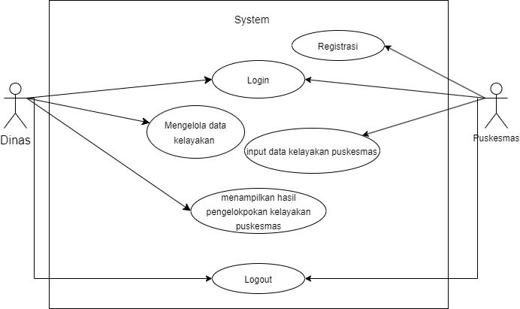Adapun penjelasan dari *use case* diagram diatas dapa diliat pada table …

|  |  |
| --- | --- |
| Aktor | Deskripsi |
| Dinas | Admin dapat melakukan *login* dengan usernamedan *password,* mengelola data kelaykana puskesmas, melakukan perhitungan c*lustering* menggunakan *K – Means* dan *logout* |
| Puskesmas | Puskesmas dapat melakukan *register,* melakukan *login* dengan usernamedan *password,* mengisi data kelayakan puskesmas, dan *logout* |

### *Activity* Diagram

Activity Diagram Merupakan diagram untuk menggambarkan urutan aktivitas user dalam berinteraksi dengan sistem agar dapat masuk ke dalam sistem tersebut. Activity diagram state diagram yang khusus untuk menggambarkan berbagai aktivitas dan interaksi dalam suatu sistem yang dirancang. Terdapat 5 aktivitas yang digambarkan melalui activity diagram ini. Berikut perancangan activity diagram pada aplikasi pendataan kemiskinan adalah sebagai berikut:

1. *Activity* Diagram *Register* 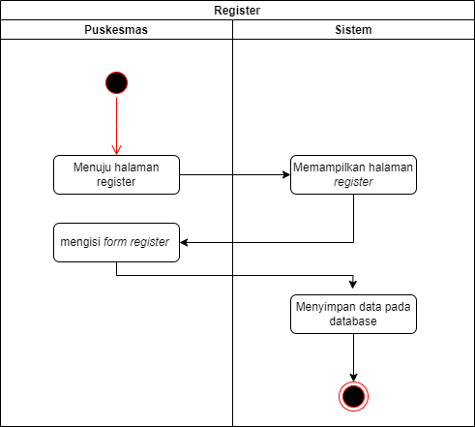

Pada *activity register*, pengguna dapat melakukan *register* dengan cara membuka halaman *website* kemudian sistem akan menampilkan halaman *register* yang berisi *form register*. Puskesmas diminta mengis nama puskesmas, *username, email, password* dan konfirmasi *password* pada *form* yang telah disediakan kemudian klik tombol *register,*  setelah itu semua data tersimpan kedalam *database*

1. *Activity* Diagram *Login*

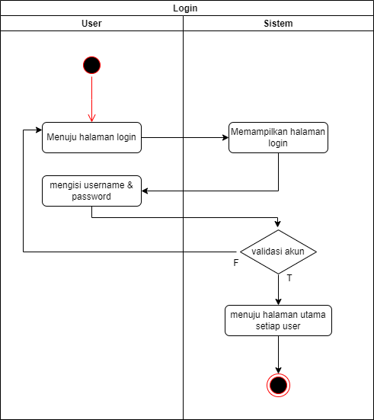

Pada *activity login*, pengguna dapat melakukan *login* dengan cara membuka halaman *website* kemudian sistem akan menampilkan halaman *login* yang berisi *form login*. User diminta mengisi *username* dan *password* pada *form* yang telah disediakan kemudian klik tombol *login*. Apabila data yang diisi *valid*/benar maka sistem akan mengarahkan ke halaman *dashboard* admin, jika data tidak benar/ tidak *valid* sistem akan menampilkan pesan *error*.

1. 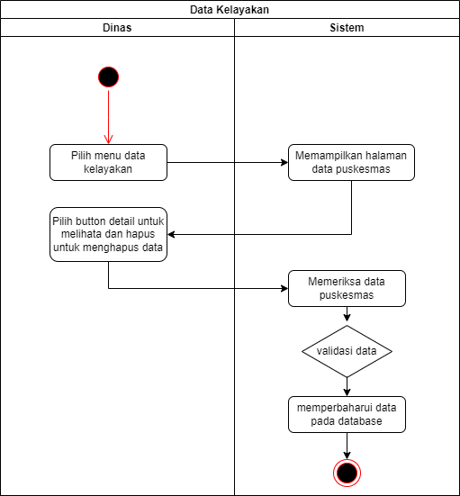*Activity* Diagram Data Kelayakan

Pada *activity* data kelayakan, admin dapat memilih menu data kelayakankemudian sistem akan menampilkan halaman data kelayakan. Pada tabel data kelayakan puskesmas terdapat aksi detail dan hapus, saat klik *icon detail* maka akan menampilkan data kelayakan yang lebih lengkap dan klik icon hapus maka data tersebut akan terhapus dari database.

1. *Activity* Diagram *Input* Penilaian

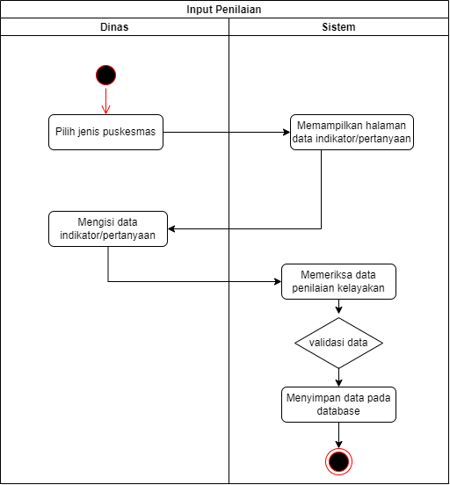

Pada *activity input* penilaian, puskesmas dapat melakukan *input* penilaiandengan cara *login* kemudian sistem akan menampilkan halaman *input* penilaianyang berisi *form* penilaian. Puskesmas terlebih dahulu diminta untuk memilih jenis puskesmasnya kemudian mengisi *form* penilaian seperti nomer registrasi puskesmas, nama puskesmas, jenis puskesmas*,* tanggal puskesmas didirikan*,* kecamatandan lima jenis parameter penilaian serta tombol *button* untuk mengirim data*,*  setelah itu semua data tersimpan kedalam *database*.

1. 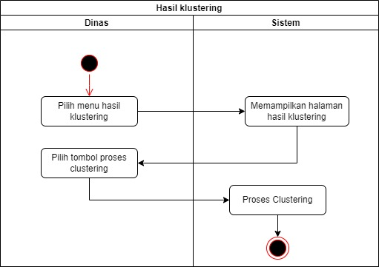*Activity* Diagram Hasil *Clustering*

Pada *activity* hasil *clustering*, admin dapat memilih menu data hasil *Clustering* kemudian sistem akan menampilkan halaman data *Clustering* ketika admin ingin mengetahui hasil data *Survey* yang ingin di *Clustering* maka admin harus menekan tombol proses, *Clustering* dan sistem akan memproses data kelayakandengan menggunakan metode *Clustering* dan menampilkan hasil *Clustering* pada halaman hasil data *Clustering* dan sudah menentukan kelayakan puskesmas dari setiap id penduduk. Setelah data di *Clustering* dapat dilihat juga hasil visualisasi datanya melalui dashboard aplikasi kelayakan puskesmas

### *Flowchart*

Flowchart merupakan diagram yang menggambarkan alur kerja atau bisnis proses sebuah aplikasi.

### *Squence* Diagram

*Sequence* Diagram dapat menggambarkan suatu interaksi serangkaian pesan antar objek lainya untuk melakukan akses ke dalam suatu sistem. Adanya *sequence* diagram ini bertujuan agar dapat membantu memahami proses yang terjadi pada suatu sistem secara berurutan. Dapat dilihat dibawah ini merupakan perancangan *Sequence* diagram pada aplikasi kelayakan puskesmas:

1. *Sequence* Diagram *Register*
2. *Sequence* Diagram *Login*
3. *Sequence* Diagram Data kelayakan

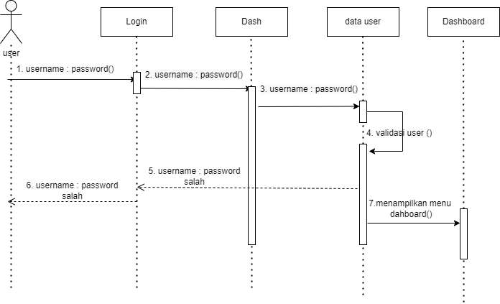

1. *Sequence* Diagram *Input* Penilaian

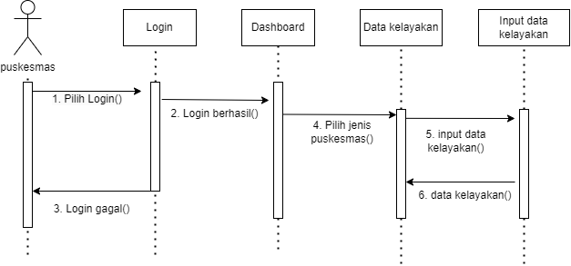

1. *Sequence* Diagram Hasil *Clustering*

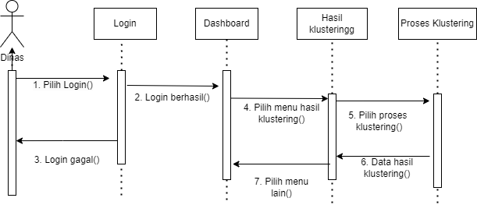

### Perancangan Diagram

Berikut ini merupakan perancangan database pada aplikasi kelayakan puskesmas di Kab. Indramayu:

### *Entity Relationship* Diagram

Adapun ERD yang telah penulis rancang pada aplikasi kelayakan puskesmas dapat dilihat pada gambar

Adapun entitas dan atribut pada aplikasi kelayakan puskesmas dapat dilihat pada tabel 3.1

|  |  |  |
| --- | --- | --- |
| No | Nama Entitas | Atribut |
| 1 |  |  |
| 2 |  |  |
| 3 |  |  |

### Rancangan Tabel

### Perancanagn *User Interface*

Perancangan User Interface merupakan desain rancangan yang akan digunakan sebagai tampilan antar muka pada tampilan wesite dalam aplikasi kelayakan puskesmas. Interface yang akan dirancang yaitu berupa halaman *regiser*, halaman *login*, halaman *dahsboard*, data kelayakan puskesmas, parameter penilaian, serta hasil clustering. Berikut ini rancangan antar muka yang sudah di buat penulis sebagai berikut:

Rancangan Tampilan *Register*

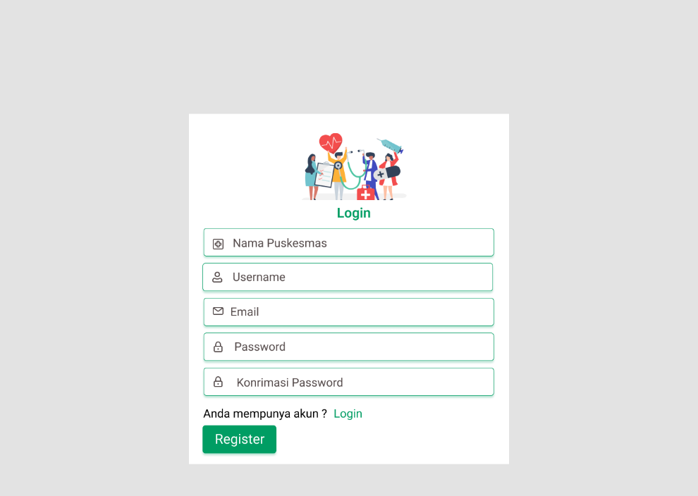

Gambar 3.17 merupakan rancangan halaman *register*. pada halaman tersebut menampilkan *form register* seperti nama puskesmas, *username, email, password* dan konfirmasi *password* serta tombol *button* untuk melakukan *register* pada *website.* Halaman *register* puskesmas dirancang untuk autentication user puskesmas dalam mengisi data kelayakan puskesmas

Rancangan Tampilan *Login*

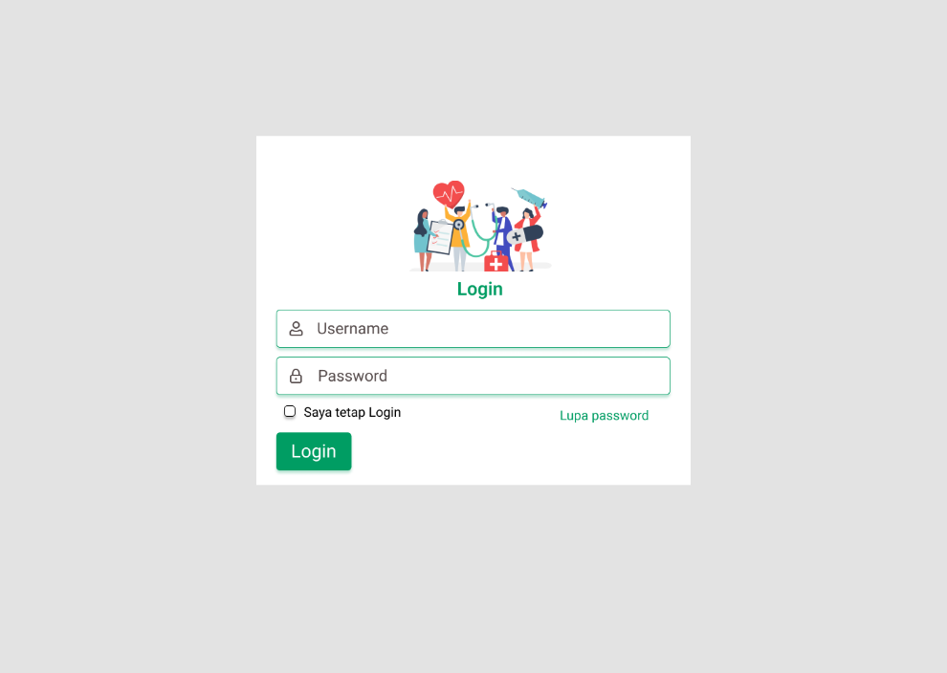

Gambar 3.17 merupakan rancangan halaman *login*. pada halaman tersebut menampilkan *form login* seperti *username* dan *password* serta tombol *button* untuk melakukan *login* pada *website.* Halaman login tersebut digunakan untuk dinas dan puskesmas

Rancangan Tampilan *Dashboard*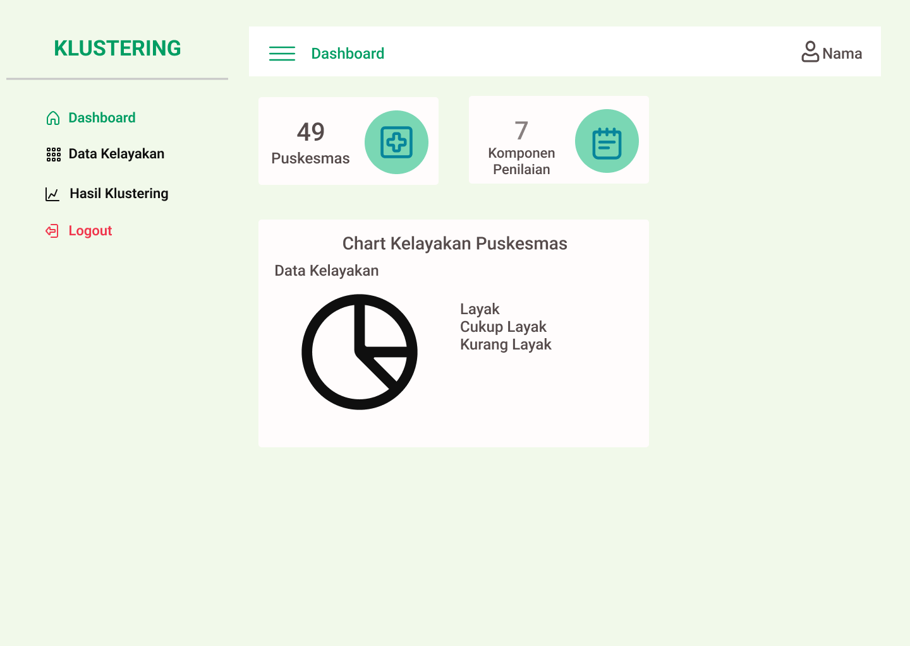

Gambar 3.18 merupakan rancangan antarmuka halaman *dashboard*. Pada halaman tersebut terdapat menu – menu yang dapat dikelola oleh admin. Pada halaman ini tersedia *dashboard* jumlah puskesmas, jumlah parameter penilaian, dan visuaisasi data kemiskinan melalui pie chart.

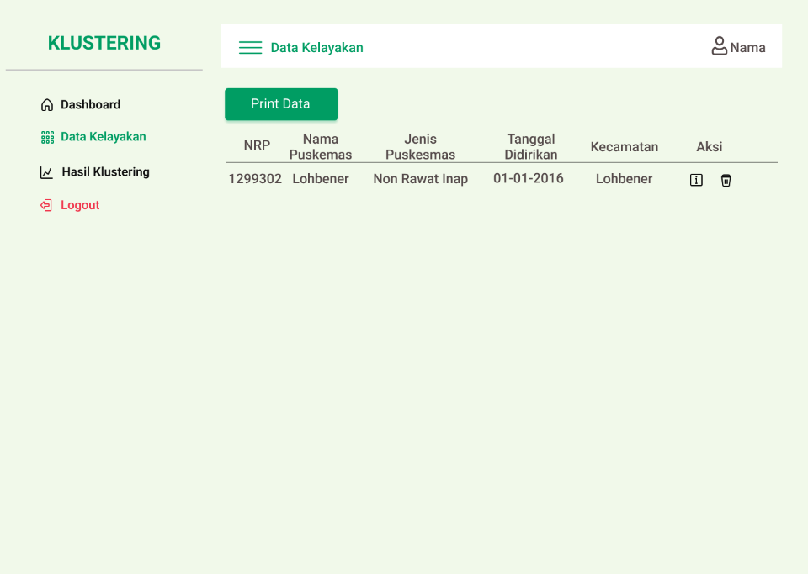Rancangan Tampilan Data Kelayakan Puskesmas

Gambar 3.21 merupakan tampilan antarmuka halaman data kelayakan puskesmas. Pada halaman ini terdapat data kelayakan puskesmas serta tombol action agar admin dapat mengelola data kelayakan

Rancangan Tampilan Parameter Penilaian

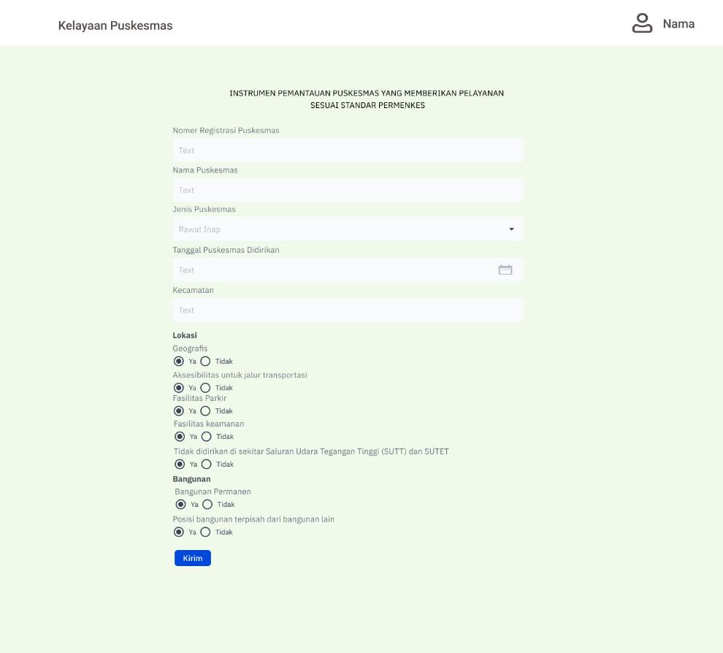

Gambar 3.21 merupakan tampilan antarmuka halaman Parameter Penilaian puskesmas. Pada halaman ini terdapat *form penilaian* seperti nomer registrasi puskesmas, nama puskesmas, jenis puskesmas*,* tanggal puskesmas didirikan*,* kecamatandan lima parameter penilaian serta tombol *button* untuk mengirim data.

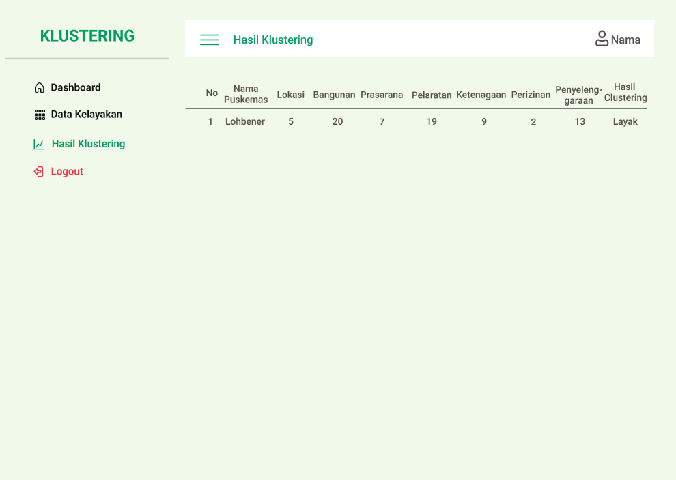Rancangan Tampilan Hasil *Clustering*

Gambar 3.22 merupakan halaman hasil *Clustering*. Pada halaman ini akan menampilkan data hasil proses *Clustering*.

### Perancangan Skenario Pengujian *Blackbox*

Pada pengujian ini dilakukan disetiap menu yang ada pada sistem, pengujian ini bertujuan untuk memaskian kualitas perangkat lunak agar meminimlisir bugs dan error. Berikut ini merupakan tabel kasus uji pada pengujian perangkat lunak.

### Implemtasi Sistem

Pada tahap ini desain harus diimplementasikan kedalam program perangkat lunak. Hasil dari tahap ini adalah program aplikasi yang sesuai dengan desain yang telah dibuat kedalam sebuah program ke bahasa pemrograman php dan tools yang mendukung pada pembuatan aplikasi ini. Aplikasi ini menerapkan metode K – Means Clustering sehingga membutuhkan bahsa pemrograman Python untuk implementasinya. sehingga menghasilkan sebuah Aplikasi kelayakan puskesmas. Aplikasi ini diharapkan dapat digunakan oleh Dinas Kesehatan Kab. Indramayu untuk mempermudah mengetahui puskesmas yang mempunyai tingkat kelayakan yang kurang.

### Pengujian Sistem dan Analisis Hasil

Pada tahapan ini dilakukan analisis data setelah mendapatkan data *dummy* yang dilakukan oleh dalam hal ini 20 data kelayakan puskesmas . Kemudian dilakukan analisa data Survey sehingga dapat menghasilkan jumlah data cluster layak dan tidak layak dalam perhitungan tingkat kelayakan puskesmas.

### Pembuatan Laporan

Tahapan terakhir dalam proses peneletian ini guna mendapatkan hasil akhir dari suatu penelitian yang dilakukan oleh penulis berdasarkan data dan fakta yang telah dianalisis pada saat meneliti dan melakukan pengamatan.

### Lokasi Penelitian

Penelitian ini dilaksanakan di Dinas Kesehatan Kab. Indramayu dalam melakukan pengkategoian kelayakan puskesmas di wilayah di indramayu, dalam penelitian ini yang menjadi objek adalah puskesmas diwilayah Kab. Indramayu.

### Waktu Penelitian

Penelitian yang telah dilakukan berlangsung selama empat bulan terhitung pada bulan Januari 2023 sampai Agustus 2023. dua bulan pertama sampai kedua dilakukan pendalaman masalah, perancangan kuisioner, dan perancangan aplikasi, untuk memperdalam pengetahuan terhadap masalah dilakukan studi literatur, wawancara dan observasi. Bulan ke tiga dan keempat dilakukan untuk membangun aplikasi, menguji hasil kelayakan puskesmas.

# BAB IV HASIL DAN PEMBAHASAN

## **Hasil Penelitian**

### Implementasi *Interfaca*

### Implementasi *Database*

### Implementasi *K-Means*

## **Hasil Pengujian**

### Hasil Pengujian Metode *K-Means*

#### Dataset

#### Menentukan Jumlah K terbaik

#### Hasil Analisa Menentukan Jumlah Cluster

#### Proses Cluster

# DAFTAR PUSTAKA

# LAMPIRAN

**Lampiran 1 Biodata Mahasiswa**

|  |  |  |
| --- | --- | --- |
| Nama | : | Rana Salsa Bila |
| Nomor Induk  Mahasiswa | : | 1905024 |
| Jenis Kelamin | : | Perempuan |
| Tempat,  Tanggal Lahir | : | Indramayu, 06 Juni 2001 |
| Golongan Darah | : | A |
| Agama | : | Islam |
| Jurusan /  Program Studi | : | Teknik Informatika / Rekayasa Perangkat Lunak |
| Riwayat Pendidikan | : | * SMP Negeri Unggulan Sindang (2013 - 2016) * SMA Negeri 1 Indramayu (2016 - 2019) |
| Alamat | : | Ds. Lohbener RT/RW 14/04, Kec. Lohebener Kab. Indramayu |
| Nomor  *Handphone* | : | 089660238638 |
| Email | : | [salsabila6645@gmail.com](mailto:salsabila6645@gmail.com) |
| Nama Ayah | : | Fahrudin |
| Nama Ibu | : | Nursamsiyah |
| Judul Skripsi | : | *Clustering* Kelayakan Puskesmas Pada Kab. Indramayu Menggunakan Metode *K-Means* |
| Dosen  Pembimbing | : | Alifia Puspaningrum, S.Pd., M.Kom. |

|  |
| --- |
| Indramayu, Agustus 2023 |
| Penulis, |
| Rana Salsa Bila NIM 1805023 |

**Lampiran 2 Code Program K-*Means***

**Lampiran 3 Program Menentukan Jumlah Cluster dengan Metode Silhoutte dan Elbow**

**Lampiran 4 Dataset Training Kelayakan Puskesmas**